电子科技大学 信息与通信工程 学院

**标 准 实 验 报 告**

（实验）课程名称 计算机系统原理

**电子科技大学教务处制表**

**电 子 科 技 大 学**

**实 验 报 告**

**学生姓名：周子涵 学 号：2018011218014 指导教师：祝崇今**

**实验地点：科b453 实验时间：十三周周一下午**

**一、实验室名称：科b453**

**二、实验项目名称：STM32汇编控制流水灯实验**

**三、实验学时：2**

**四、实验目的：1. 掌握通过J-LINK向目标板下载程序的方法**

**2. 学习掌握STM32的GPIOD的使用方式**

**3. 熟悉相应寄存器地址计算，控制字设定方法**

**五、实验内容：1.使用MDK 5.14打开流水灯汇编源程序，调试**

**2. 掌握相关寄存器的编程，理解汇编源程序工作原 理**

**3. 掌握IO数据传送编程和流水灯闪亮频率和方式的控制**

**六、实验步骤：1.打开工程，编译，链接并下载到stm32目标板；**

**2. 编辑修改源程序，使流水灯闪亮时间间隔最大为原来的两倍，下载运行；**

**3. 用汇编完成程序修改，先点亮第1，3号LED, 再点亮2，4号LED。**

**七、实验数据及结果分析：**

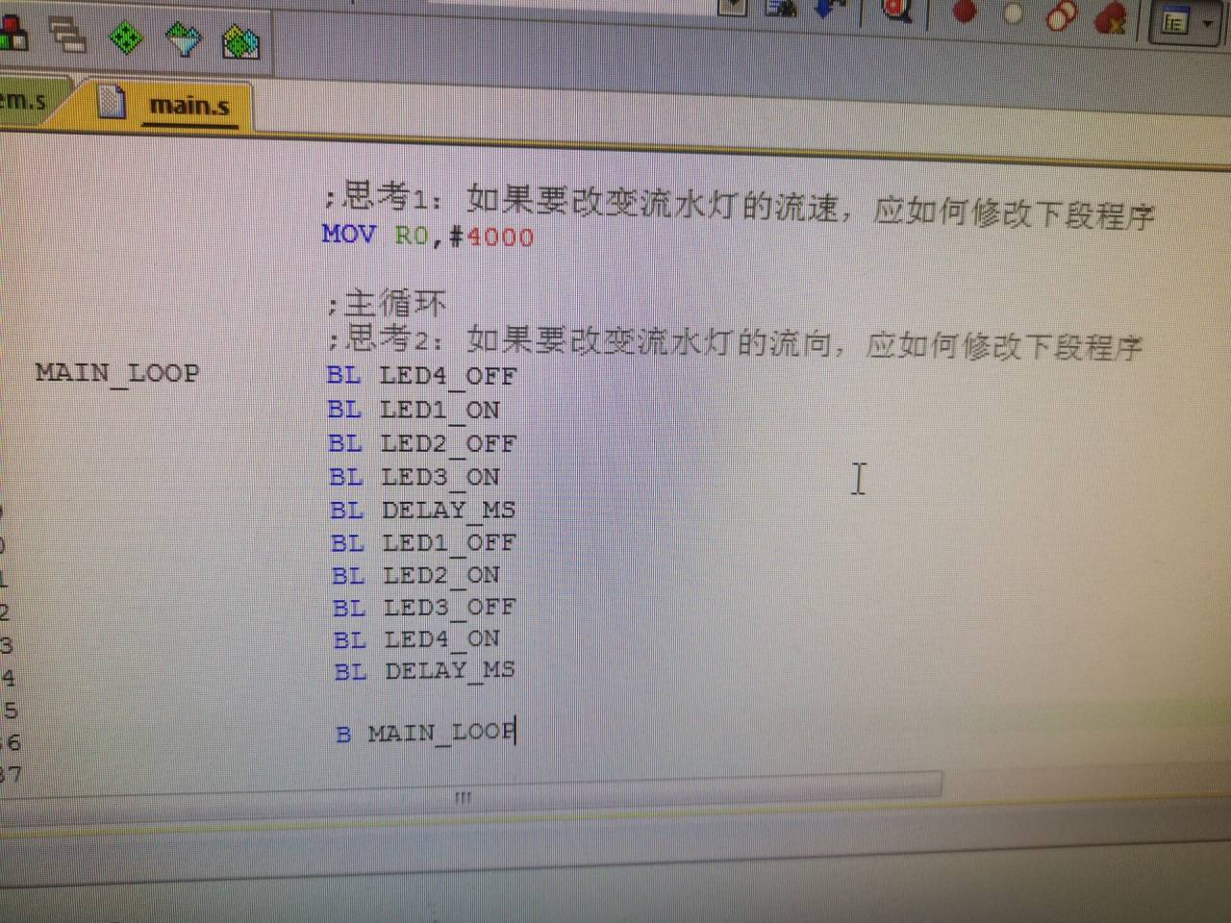

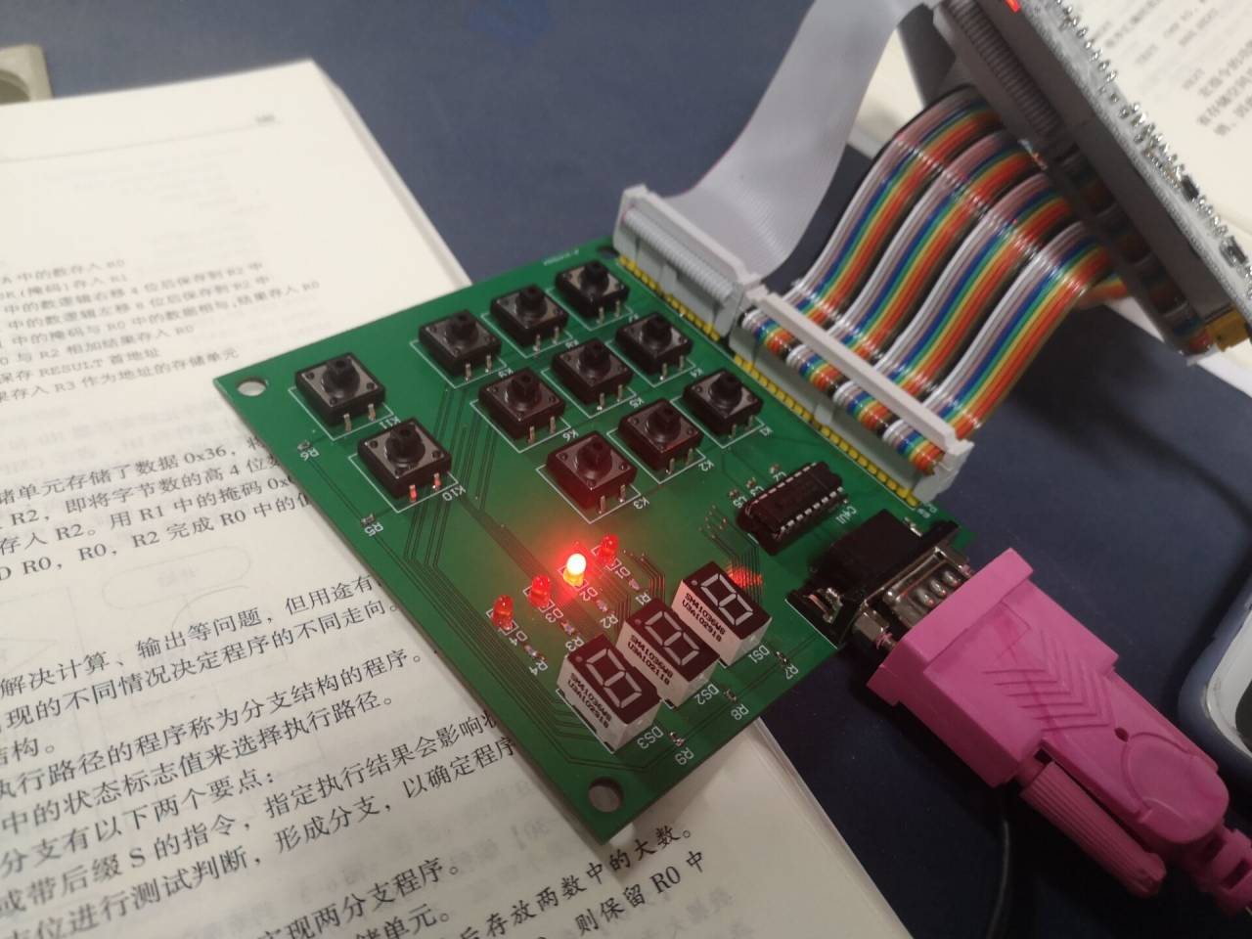

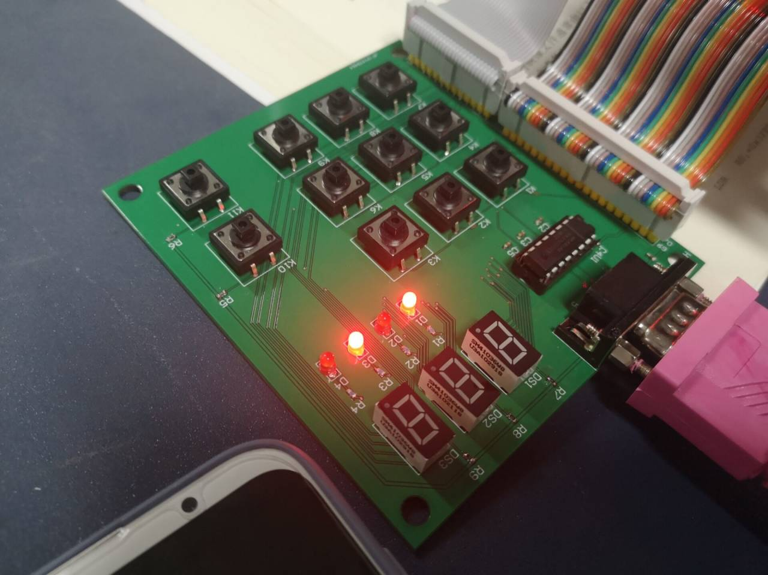

**八、实验结论：通过修改源程序，可以控制流水灯的流向和流速，以及可以指定想要的灯亮**

**九、思考题：**

**为什么要设置RCC寄存器？**

**通过复位与时钟控制来控制流水灯的频率和周期。**

**根据附录的电路和数据手册，请给出连接4个LED的IO地址是什么？**

**B6,B7,B8,B9**

**十、总结及心得体会：1. 掌握了通过J-LINK向目标板下载程序的方法**

**2. 学习了掌握STM32的GPIOD的使用方式**

**3. 熟悉了相应寄存器地址计算，控制字设定方法**

**十一、对本实验过程及方法、手段的改进建议：建议在板子上添加更多的流水灯以便做出更多有趣的操作**